تاریخ: نام و نام خانوادگی نویسنده : حقیقت

|  |  |
| --- | --- |
| نوع محتوا: | (خبر) |
|  |  |

**آیا نمایشگاه‌ الکامپ و تلکام ادغام می‌شود؟**

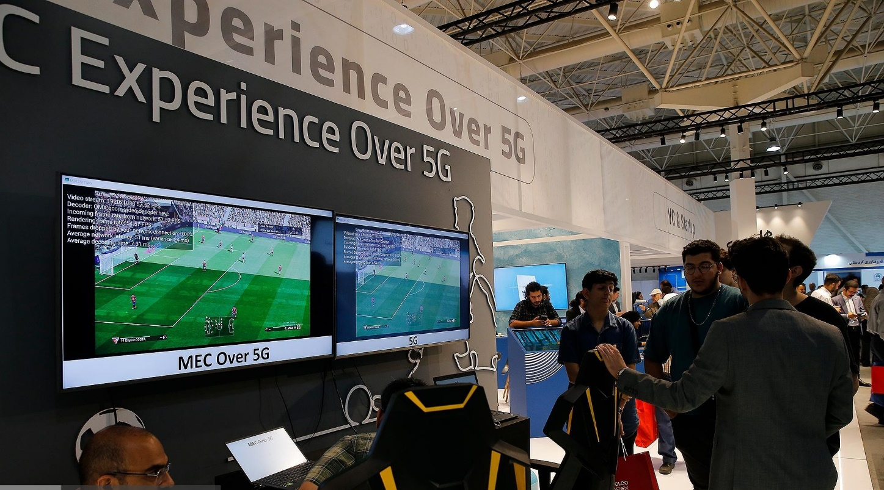

در جهان فناوری، نمایشگاه‌ها به عنوان پل ارتباطی بین فناوران، شرکت‌های فناوری، و علاقمندان به این حوزه، نقش بسیار مهمی دارند. هر ساله، نمایشگاه‌های برجسته‌ای همچون CES در لاس وگاسApple WWDC و GITEX در دبی برگزار می‌شوند که در آن‌ها آخرین دستاوردها و نوآوری‌های فناوری به نمایش گذاشته می‌شود.

این رویدادها نه تنها به عنوان پلی برای عرضه محصولات جدید، بلکه به عنوان مرجعی برای تعیین مسیر آینده تکنولوژی شناخته می‌شوند. از آنجا که شرکت‌ها و استارتاپ‌های معتبر از سراسر جهان در این نمایشگاه‌ها حضور دارند، این رویدادها فرصتی عالی برای ارتباطات تجاری، شبکه‌سازی، و ارائه محصولات جدید به بازارهای بین‌المللی محسوب می‌شوند.

در ایران، نمایشگاه‌هایی همچون الکامپ و تلکام نقش مهمی در ارتقای صنعت فناوری و ارتباطات دارند. با این حال، به دلیل محدودیت‌های مالی و فنی، ظرفیت این نمایشگاه‌ها نسبت به رویدادهای بین‌المللی کمتر است. این مسئله نشان‌دهنده اهمیت تحلیل و مقایسه‌ی عملکرد این نمایشگاه‌ها است تا بتوان تصمیمات بهتری در جهت بهبود و افزایش کیفیت و تأثیرگذاری آن‌ها اتخاذ کرد.

بنابراین، تحلیل دقیق و مقایسه‌ی عملکرد نمایشگاه‌های مختلف تکنولوژی و آی‌تی در ایران به عنوان ابزاری اساسی در بهبود و بهره‌وری این رویدادها مطرح می‌شود تا بتوان در آینده نمایشگاه‌هایی با اثربخشی بیشتر برگزار کرد.

نمایشگاه‌های الکامپ و تلکام در کشور ما، هر دو به عنوان رویدادهای برجسته در حوزه فناوری و ارتباطات مطرح هستند، اما با اهداف و مخاطبان متفاوتی برگزار می‌شوند که تأثیر آن‌ها نیز متفاوت است.

اما تفاوت این دو نمایشگاه چیست و آیا لزومی دارد که این دو نمایشگاه همسو و هم راستا در یک بازه زمانی کوتاه برگزار شود؟

برای پاسخ به این سوال ابتدا به بیان تفاوتاین دو نمایشگاه می پردازیم .

**تفاوت الکامپ و تلکام چیست؟**

تفاوت اصلی بین نمایشگاه الکامپ و تلکام در اهداف، مخاطبان، و محتوای ارائه شده است. این تفاوت‌ها می‌تواند دلایلی برای برگزاری آن‌ها در بازه‌های زمانی مختلف را توجیه کند:

نمایشگاه الکامپ، که هر ساله برگزار می‌شود، بیشتر به جذب افراد علاقه‌مند به فناوری و ارتباطات می‌پردازد. این نمایشگاه شامل غرفه‌های متنوع از شرکت‌های داخلی و خارجی است که به نمایش و معرفی آخرین دستاوردهای تکنولوژیک می‌پردازند. بازدیدکنندگان این نمایشگاه از هر رده سنی هستند؛ از کودکان تا نوجوانان خلاق و حتی افراد بزرگسال علاقه‌مند به فناوری که به دنبال آخرین محصولات و نوآوری‌های این حوزه هستند.

در مقابل، نمایشگاه تلکام با تمرکز بر زیرساخت‌های مخابراتی کشور برگزار می‌شود. این رویداد به جمع آوری اپراتورها، شرکت‌های ارتباطات و مخابراتی، و تأمین‌کنندگان مرتبط می‌پردازد که به ارائه‌ی خدمات و تجهیزات مخابراتی مشغولند. مخاطبان این نمایشگاه بیشتر از افراد متخصص در حوزه مخابرات و فناوری اطلاعات تشکیل شده‌اند و کودکان و نوجوانان به طور کلی در این رویداد نمی‌بینیم.

بنابراین، تفاوت اصلی بین این دو نمایشگاه در مخاطبان، هدف، و محتوای ارائه شده است. الکامپ به عنوان یک پل ارتباطی برای همه علاقه‌مندان به فناوری عمل می‌کند، در حالی که تلکام با تمرکز بر زیرساخت‌های مخابراتی به تقویت بنیادی ارتباطات کشور کمک می‌کند. هر دو نمایشگاه در این چارچوب با توجه به هدف خود، در تعزیز پیشرفت فناوری و ارتباطات کشور ما نقش مهمی ایفا می‌کنند و لزوم همسو و هم راستا برگزاری آن‌ها در یک بازه زمانی خاص، به نظر می‌رسد که توجیهی عملی ندارد.

**برگزاری همزمان الکامپ و تلکام**

در برخورد با دیدگاه‌های مختلف غرفه‌داران درباره برگزاری جداگانه یا همزمان نمایشگاه‌های الکامپ و تلکام، دو نگرش متفاوت مشاهده می‌شود که هر کدام دلایل و استدلال‌های خود را دارند:

1. **نظریه همزمان برگزاری**:

* + برخی از غرفه‌داران معتقدند که برگزاری همزمان این دو نمایشگاه می‌تواند به کاهش هزینه‌ها و بهبود تحلیلات مخاطبان منجر شود. آن‌ها معتقدند که با همزمانی، ارتباطات و تبلیغات می‌تواند بهبود یابد و تأثیر مضاعفی بر روی بازدیدکنندگان داشته باشد.
  + برگزاری همزمان نیز می‌تواند برای غرفه‌دارانی که در هر دو حوزه فعالیت دارند، فرصتی مناسب برای ارائه محصولات و خدمات خود باشد و این امکان را فراهم کند که با مخاطبان متنوعی ارتباط برقرار کنند.

1. **نظریه برگزاری جداگانه**:
   * دیدگاه دیگر برخی از غرفه‌داران این است که هر نمایشگاه به تنهایی برای ارائه بهتر خدمات و محصولات مناسب‌تر است. آن‌ها معتقدند که نمایشگاه‌های الکامپ و تلکام دارای مخاطبان و هدف‌های متفاوتی هستند و بنابراین بهتر است که هرکدام به طور مستقل برگزار شوند تا تمرکز بیشتری بر روی خدمات و محصولات مرتبط با هر حوزه داشته باشند.
   * همچنین، برگزاری جداگانه می‌تواند به غرفه‌داران این امکان را بدهد که با دقیق‌تر ترکیب کردن استراتژی‌ها و تبلیغات، به نیازهای خاص مخاطبان هر نمایشگاه پاسخ دهند و بازدهی بیشتری را از حضور خود به دست آورند.

در نهایت، تصمیم درباره برگزاری همزمان یا جداگانه این دو نمایشگاه، به عوامل متعددی مانند استراتژی بازاریابی، نیازهای مخاطبان، و توانایی مالی و سازمانی مربوطه بستگی دارد.

**ادغام نمایشگاه های الکامپ و تلکام**

داوود ادیب، رئیس کانون همانگی فاوا، در پاسخ به ایده ادغام نمایشگاه‌های الکامپ و تلکام و نظرات مرتبط با این موضوع، به وضوح اظهار کرده که او و تیمش علاقه‌ای به ادغام ندارند. او بر این باور است که نمایشگاه‌های مرتبط با حوزه تلکام و همچنین حوزه‌های ارتباط با الکترونیک و کامپیوتر، بهتر است جداگانه برگزار شوند.

گفت: ما علاقه‌ای نداریم که نمایشگاه‌های موضوعی دیگر که نزدیک به حوزه تلکام (مخابرات، فناوری‌های نوین و اقتصاد دیجیتال) است در تلکام ادغام گردند و یا نمایشگاه‌های دیگر که به نوعی بی تو سی (B to C) است با نمایشگاه‌های که صرفا ماهیت‌های تخصصی و متفاوتی دارند در یک نمایشگاه قرار گیرند. نمایشگاه‌ها جدا از موضوعات تخصصی، مخاطبین متفاوت و رویکرد‌های مختلفی با هم دارند. حتی نمایشگاه‌های دارای حوزه‌های دارای فناوری کاملا مشابه و نزدیک به هم نیز اگر در فاصله زمانی حدود ۶ ماه از هم نیز برگزار شوند معمولا طرح چنین تفکراتی را بلاموضوع می‌کند.

.

|  |  |
| --- | --- |
| کلمات کلیدی | 1. نمایشگاه تلکام 2. نمایشگاه الکامپ 3. فناوری و تکنولوژی 4. هوش مصنوعی 5. استانداردهای نمایشگاهی 6. ارتباطات و مخابرات 7. برگزاری رویداد 8. بحث نمایشگاهی 9. حضور شرکت‌های فناوری 10. هدف از برگزاری نمایشگاه   Top of Form  Bottom of Form |

بر گرفته از خبر خبرگزاری علم و فناوری آنا؛

<https://ana.ir/fa/news/893886/%D9%81%D8%B5%D9%84%DB%8C-%D9%86%D9%88%DB%8C%D9%86-%D8%AF%D8%B1-%D8%B5%D9%86%D8%B9%D8%AA-%D9%81%D8%A7%D9%88%D8%A7-%DA%86%D8%B1%D8%A7-%D9%86%D9%85%D8%A7%DB%8C%D8%B4%DA%AF%D8%A7%D9%87%E2%80%8C-%D8%A7%D9%84%DA%A9%D8%A7%D9%85%D9%BE-%D9%88-%D8%AA%D9%84%DA%A9%D8%A7%D9%85-%D8%A7%D8%AF%D8%BA%D8%A7%D9%85-%D9%86%D9%85%DB%8C%E2%80%8C%D8%B4%D9%88%D8%AF>

تاییدکننده: نام مدیرعامل: